Inhoud
Wat is Frisse Start September?
E-mail naar bedrijven
E-mail naar collega’s
E-mail handtekening
Blog/PR
Korte berichten
Social Media Posts

Wat is Frisse Start September?

Frisse Start September is een goede manier om uw organisatie óf uw regio te betrekken bij een leuke en toegankelijke challenge die medewerkers en inwoners zal helpen op het gebied van vitaliteit, (werk)geluk en duurzaamheid.
Deze challenge van een maand gaat niet alleen over wie de meeste kilometers fietst, maar vooral over het supporten en aanmoedigen van elkaar. Hoe meer mensen op de fiets stappen, hoe meer punten er te verdienen zijn en hoe meer kans op leuke prijzen.
Hier is alles wat je moet weten:
- Iedereen kan meedoen – van sportieve en recreatieve fietsers tot mensen die al lang niet op de fiets hebben gezeten
- Een ritje van 10 minuten is al voldoende - om mee te doen aan de prijzenpot, het platform en de ranglijsten
- Je kunt overal en altijd fietsen – het hoeft geen woon-werk verkeer te zijn, elke rit telt
- Verdien punten door te fietsen en anderen aan te moedigen – de organisaties die in september de meeste punten verdienen, winnen in hun eigen categorie van bedrijfsgrootte om alles eerlijk te houden
- Deel de liefde! - aanmoedigen is de kern van Frisse Start September. Laten we er samen voor zorgen dat collega’s, vrienden en familie allemaal op de fiets stappen en meedoen
- Er zijn leuke prijzen te winnen door simpelweg te fietsen en anderen aan te moedigen
- Frisse Start September is gebaseerd op een beproefd model – we hebben wereldwijd meer dan 570.000 mensen op de fiets gekregen, waaronder 132.000 'nieuwe fietsers' (mensen die niet eerder hebben gefietst of slechts een paar keer hebben gefietst in de 12 maanden voorafgaand aan registratie)

Wat levert het uw stad of regio op?

Er is nog nooit een betere tijd geweest om fietsen te promoten! Het is nu belangrijker dan ooit om activiteiten te ondernemen die goed zijn voor de fysieke en mentale gezondheid én die ons verbonden houden met de wereld om ons heen. Frisse Start September is een waardevolle manier om een vitale en gezonde community te bouwen in jullie regio en binnen de organisatie zelf.
Terwijl mensen op zoek zijn naar nieuwe manieren om hun gezondheid en impact op het milieu te verbeteren, biedt Frisse Start September een leuk platform om andere fietsers te ontmoeten en tips te delen, ongeacht of iemand veel fietst of niet.

Wat levert het uw organisatie op?

Frisse Start September is een mooie manier om verbondenheid én competitie te stimuleren in jullie organisatie. Op zowel bedrijfs- als individueel niveau kunnen mensen elkaar zowel supporten als de strijd met elkaar aangaan.
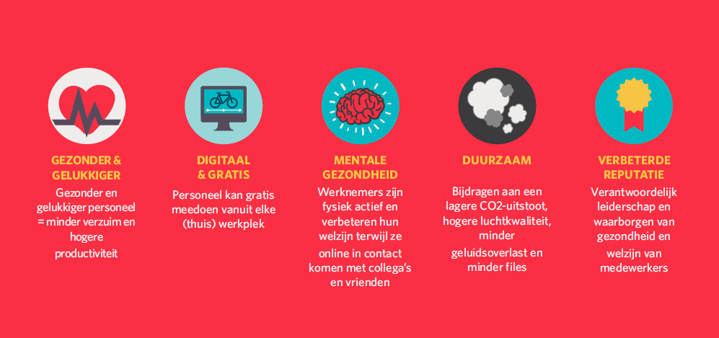
- Gezonder & Gelukkiger
Gezonder en gelukkiger personeel zijn minder vaak ziek en zijn productiever
- Digitaal & Gratis
Een volledig online programma voor zowel werknemers die vanuit huis werken of op kantoor
- Mentale Gezondheid
Werknemers zijn meer fysiek actief en verbeteren hun welzijn, terwijl ze online in contact komen met collega’s en vrienden
- Duurzaam
Draag bij een lagere CO2 uitstoot, verbeterde luchtkwaliteit, minder geluidsoverlast en minder files!
- Verbeterde Reputatie
Verantwoordelijk leiderschap en het waarborgen van de gezondheid en het welzijn van werknemers

Hoe werkt de puntentelling?
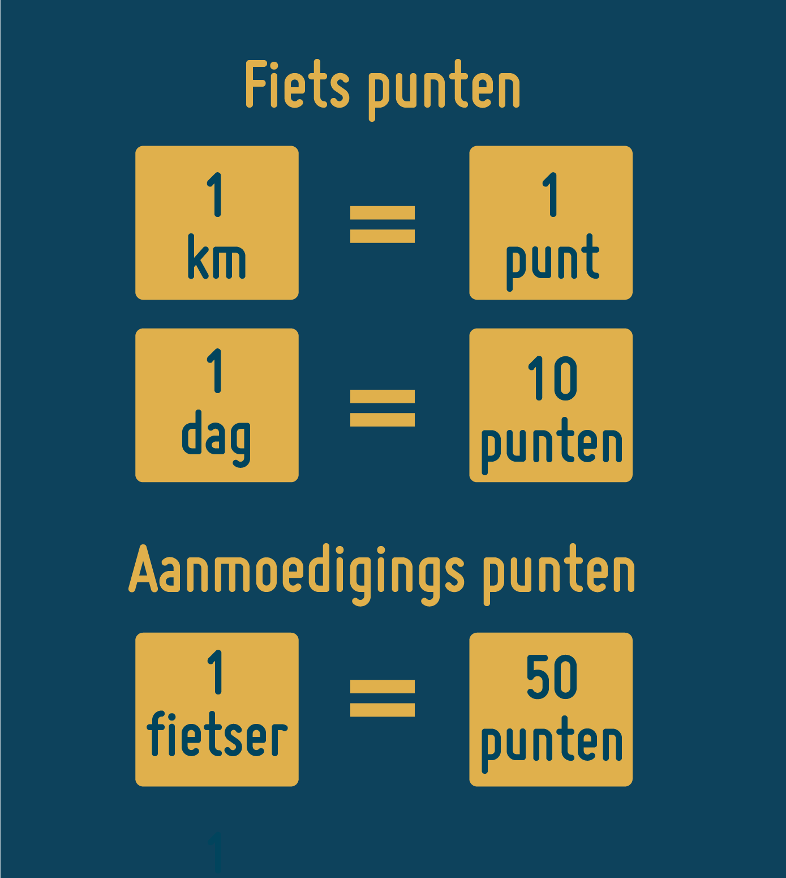
Organisaties gaan de strijd met elkaar aan in categorie van bedrijfsgrootte.
Er zijn zowel nationale als internationale ranglijsten.
Medewerkers verdienen punten voor hun organisatie om hen te laten stijgen in de ranglijsten.
Voor elke km en dag die gefietst wordt, worden er punten verdiend. Voor het aanmoedigen van anderen kunnen nog eens extra punten worden verdiend!
Iedereen kan punten verdienen: of je nu voor het plezier fietst, als sport, als ritje naar de supermarkt of in het weekend met je kids.
Iedereen die een rit registreert doet automatisch mee aan de prijsverloting.
1 punt = 1 lot voor de prijzenpot. Dus hoe meer punten je verdient, hoe groter de kans op een prijs.

E-mail naar bedrijven

Bent u de verantwoordelijke voor een regio?
Stuur deze e-mail naar lokale bedrijven om hen bewust te maken van Frisse Start September. Als je kunt, neem dan contact op met hun management, communicatie, HR of duurzaamheidsmanager om de grootst mogelijke impact te helpen maken.
Onderwerp: Schrijf je in voor Frisse Start September
Goedendag,
Nu steeds meer mensen hybride werken, is het een goed moment om duurzaam reizen te promoten en uw werknemers te helpen op de fiets te stappen. Schrijf jullie organisatie in voor Frisse Start September en breng je team samen om een gemeenschappelijk doel aan te gaan. Het maakt niet uit of ze op kantoor zijn, thuiswerken, fulltime of parttime werken. Bedrijven die deelnemen aan Frisse Start September profiteren van:
Frisse Start September is een wereldwijde fiets challenge. Mensen kunnen de hele maand september fietsen om deel te nemen - het gaat er niet om hoe fit je bent of hoe ver je fietst. Zelfs een ritje van 10 minuten door het park telt al mee!
Vorig jaar namen meer dan 56.000 mensen van 3.215 bedrijven deel en we gaan dit jaar voor nog meer deelnemers. Er zijn leuke prijzen te winnen en er zijn klassementen uitgesplitst naar grootte en branche - dus zelfs als je team klein is, kun je nog steeds winnen en op de eerste plaats eindigen.
Frisse Start September is een gratis, leuk en boeiend programma dat we aan alle bedrijven aanbieden, zodat we kunnen samenwerken om onze doelen op het gebied van gezondheid, welzijn en duurzaamheid te bereiken. Lees meer en registreer uw bedrijf op lovetoride.net/nederland
Veel dank!

E-mails naar collega’s
Bent u de verantwoordelijke voor een organisatie?
Stuur deze e-mails naar collega's, vrienden en familie. Voor maximale impact binnen uw organisatie, kunt u het beste ook contact opnemen met uw HR-, communicatie- of welzijnsteams (als u die heeft). Hoe meer mensen de boodschap verspreiden; hoe meer collega’s zullen aanhaken.

Voor Frisse Start September
Onderwerp: Win leuke prijzen door op de fiets te stappen!
Dag team,
Het is bijna tijd voor Frisse Start September, de wereldwijde fietscompetitie, en wij doen mee!
Fietsen kan je helpen fitter te worden, gelukkiger te zijn én samen te zorgen voor een beter leefmilieu. Tegelijkertijd kun je ook nog eens leuke prijzen winnen! Fiets waar en wanneer je maar wilt - het gaat er niet om hoe fit je bent of hoe ver je fietst. Zelfs een ritje van 10 minuten door het park telt al mee en levert je punten op!
Je kunt nog meer punten scoren door je vrienden, familie en collega's aan te moedigen om ook te fietsen. De punten die je verdient, helpen ons om de eerste plaats te halen in de ranglijsten én helpen jou om mee te loten in de prijzenpot.
Het duurt slechts 30 seconden om je aan te melden op www.lovetoride.net/nederland en vergeet ons niet toe te voegen als je organisatie. Doe mee en ga samen met ons de uitdaging aan!

Veel dank,
--

Tijdens Frisse Start September
Onderwerp: we staan op de xx plek!
Dag team,,
We staan op de x-positie in de Frisse Start September ranglijsten!
Help ons de ranglijst verder te beklimmen in deze drie eenvoudige stappen:
1. Registreer je op www.lovetoride.net/nederland en vergeet niet je werkplek toe te voegen
2. Registreer je ritten. Als je er één hebt gemist, kun je teruggaan en ze toevoegen. Als je Strava gebruikt, koppel deze dan aan je account en laat ze automatisch registreren! Je leest hier alles over de koppeling.
3. Moedig iemand anders aan om mee te doen - als ze jou toevoegen als ‘aanmoediger’, kun je tot 100 punten verdienen! Wil je wat extra motivatie? Kijk dan op de prijzen pagina!
Bedankt allemaal en veel fietsplezier!
--
Laatste week Frisse Start September
Onderwerp: Laatste kans om flink te scoren
Dag team,
Het zijn de laatste dagen van Frisse Start September en ik heb een vraag voor jullie... Hebben jullie al je ritten al geregistreerd? Vergeet ze niet toe te voegen, zodat we nog in de ranglijsten kunnen stijgen! Ga snel naar je profiel op www.lovetoride.net/nederland
Dank!

E-mail handtekening
Dit is één van de makkelijkste manieren om Love to Ride & Frisse Start September aandacht te geven. Kopieer en plak het volgende in je e-mail handtekening:
Heb jij je al aangemeld voor Frisse Start September? Doe mee en krijg iedereen op de fiets www.love to ride.net/nederland

Intranet / Blog / Persbericht

De volgende tekst kan gebruikt worden waar wat meer ruimte is voor langere uitleg. Voel je vrij dingen aan te passen naar jullie stijl en de bedrijfsnaam in de ruimtes in te voegen.

Titel: Frisse Start September komt eraan!
Doe mee met de wereldwijde fiets challenge in september
Frisse Start September is een challenge van een maand van Love to Ride om meer mensen op de fiets te krijgen. Vorig jaar namen meer dan 56.000 mensen deel! Ze registreerden hun ritten, moedigden hun vrienden en familie aan om mee te doen en wonnen een aantal fantastische prijzen voor hun inzet. Dit jaar wordt nog groter en beter, en [bedrijfsnaam] heeft zich aangemeld!
Voor Frisse Start September maakt het niet uit of je elke dag fietst of al jaren niet meer op de fiets hebt gezeten. Love to Ride bestaat uit een team van gedragswetenschappers die hun aanpak hebben verfijnd door 200.000 mensen in 12 landen te helpen met fietsen.
Er is nog nooit een beter moment geweest om op de fiets te stappen! Het is een goede manier om ervoor te zorgen dat u dagelijks voldoende beweegt, fitter en gelukkiger wordt en op een duurzame manier van A naar B reist. Naarmate meer van ons weer naar kantoor gaan, is het een ideale tijd voor iedereen bij [bedrijfsnaam] om alle voordelen te omarmen die fietsen met zich mee kan brengen:
⚡️ Geef je fysieke gezondheid een boost – zelfs een ritje van 10 minuten geeft je immuunsysteem een boost en brengt je hartslag omhoog. Maak fietsen (weer) onderdeel van je dagelijks leven en ervaar alle voordelen!
🧠 Verbeter je mentale gezondheid, waardoor je je gelukkiger en meer verbonden voelt met je omgeving. Je bent zelfs minder vatbaar voor depressie!
🧡 Verminder stress en angst - elke vorm van fysieke activiteit is goed om stress te verminderen. Fietsen kan je helpen om je gedachten van een afstand te bekijken en geeft je de kans om rustig over dingen na te denken.
🌳 Maak positieve impact op het milieu - verklein je ecologische voetafdruk door te auto te laten staan.

Meedoen aan Frisse Start September is ontzettend eenvoudig. Elke rit deelt mee om punten te verdienen en kans te maken op leuke prijzen!

Het maakt niet uit of je elke dag fietst of dat de fiets al jaren in de schuur staat. Je hoeft maar 10 minuten te fietsen om mee te doen. We beginnen met een vriendschappelijke wedstrijd met andere lokale organisaties. Er zijn ook nog eens leuke prijzen te winnen. Hoe werkt het?
- Doe gratis mee en meld je aan via lovetoride.net/nederland
- Registreer je fietsritten om punten te verdienen
- Om nog beter te scoren kun je aanmoedigingspunten verdienen. Moedig je vrienden, familie en collega’s aan om zich aan te melden en fietsritten te registreren. Als ze jou als aanmoediger noemen, scoor je 50 of 100 punten!
- Meer punten betekent meer kansen om mooie prijzen te winnen!

Meld je nu aan voor Frisse Start September en stap op de fiets! lovetoride.net/nederland

Korte berichten

Deze korte en vriendelijke berichten zijn perfect om te delen via sms, WhatsApp of om in een Slack- of Teams-gesprek te plaatsen. Gewoon kopiëren, plakken en verzenden. Zo makkelijk!

Hoi! Ik heb me ingeschreven voor Frisse Start September, kom en doe mee! Als je op je fiets stapt, is zelfs 10 minuten al genoeg om punten te verdienen en mee te doen aan de prijstrekkingen! Doe mee op lovetoride.net/nederland

--

Hoi team,
Zijn jullie klaar voor Frisse Start September? 🚲
Wist je dat één korte fietstocht je stress al kan verminderen, je energieniveau kan verhogen en je gelukkiger kan maken? 🙂 Tijdens Frisse Start September kun je met je fiets (en anderen aanmoedigen om ook op hun fiets te stappen) meedoen aan de leuke prijsuitreiking. Registreer je gratis op lovetoride.net/nederland en kies onze organisatie als werkplek!
--
🙂 Staat je fiets al een tijdje in de schuur?
Je kunt nog meedoen aan Frisse Start September! Registreer je snel, nodig mensen uit, deel je verhalen en maak kansen op de leukste prijzen!
Registreer je gratis op lovetoride.net/nederland en kies onze organisatie als werkplek!
--
Doe met me mee en schrijf je in voor Frisse Start September! Ervaar alle voordelen die fietsen te bieden heeft:
⚡️ Geef je fysieke gezondheid een boost – zelfs een ritje van 10 minuten geeft je immuunsysteem een boost en brengt je hartslag omhoog. Maak fietsen (weer) onderdeel van je dagelijks leven en ervaar alle voordelen!
🧠 Verbeter je mentale gezondheid, waardoor je je gelukkiger en meer verbonden voelt met je omgeving. Je bent zelfs minder vatbaar voor depressie!
🧡 Verminder stress en angst - elke vorm van fysieke activiteit is goed om stress te verminderen. Fietsen kan je helpen om je gedachten van een afstand te bekijken en geeft je de kans om rustig over dingen na te denken.
🌳 Maak positieve impact op het milieu - verklein je ecologische voetafdruk door te auto te laten staan.
--
Fiets je mee met Frisse Start September?
- Doe gratis mee en meld je aan via lovetoride.net/nederland
- Registreer je fietsritten om punten te verdienen
- Om nog beter te scoren kun je aanmoedigingspunten verdienen. Nodig je vrienden, familie en collega’s uit om zich aan te melden en fietsritten te registreren. Als ze jou als aanmoediger noemen, scoor je 50 of 100 punten!
- Meer punten betekent meer kansen om mooie prijzen te winnen!

Meld je nu aan voor Frisse Start September en stap op de fiets!
lovetoride.net/nederland
--
Voor Frisse Start September starten we een vriendschappelijke challenge met andere lokale organisaties. Wie denk je dat we moeten uitdagen? Laten we iedereen op de fiets krijgen! Om er zeker van te zijn dat we winnen, meld je je aan en registreer je je ritten op lovetoride.net/nederland

Social Media Posts

Delen op social media is super makkelijk en een goede manier om mensen te bereiken. Gebruik de afbeeldingen hieronder of nog leuker: je eigen foto’s!
Lees snel onze tips en gebruik de bijgeleverde teksten als voorbeeld.
Succes!

Social media tips
De belangrijkste kanalen van Love to Ride zijn Facebook (facebook.com/lovetoride.net), Instagram (@lovetorideglobal) en Twitter (@LovetoRide_). Volg ons en tag ons zodat we op de hoogte kunnen blijven en je verhalen kunnen delen!
Hier zijn een aantal van onze beste tips voor sociale media:
- Voeg altijd de URL lovetoride.net/nederland toe of wijzig deze naar jullie aparte website bijvoorbeeld lovetoride.net/nederland
- Gebruik altijd een afbeelding of video. We hebben er een paar voor je gemaakt, maar voel je vooral vrij om er zelf een te maken
- Vergroot uw bereik door relevante lokale accounts te taggen met een groot publiek en wees niet verlegen: stuur een bericht aan invloedrijke lokale accounts of influencers en vraag hen jullie content te delen
- Houd het kort en krachtig met enkele emoji's 👌
- Gebruik voor Twitter en Instagram de internationale hashtag #CycleSeptember en #LovetoRideGlobal.

Template Social Media Posts
Deze korte, maar krachtige berichten zijn ideaal om te delen via Facebook, Instagram of Twitter. Gewoon kopiëren, plakken en posten. Zo makkelijk! Voel je vrij om de tekst iets aan te passen.
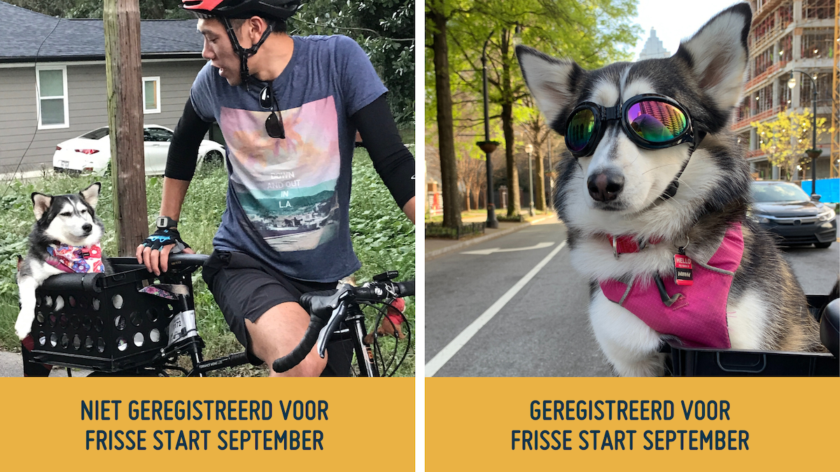
⚡️Frisse Start September is TERUG!
Stap op de fiets voor een wereldwijde competitie. Fiets waar en wanneer je maar wilt, moedig anderen aan en maak kans op leuke prijzen!
Registreer nu op www.lovetoride.net/nederland

--
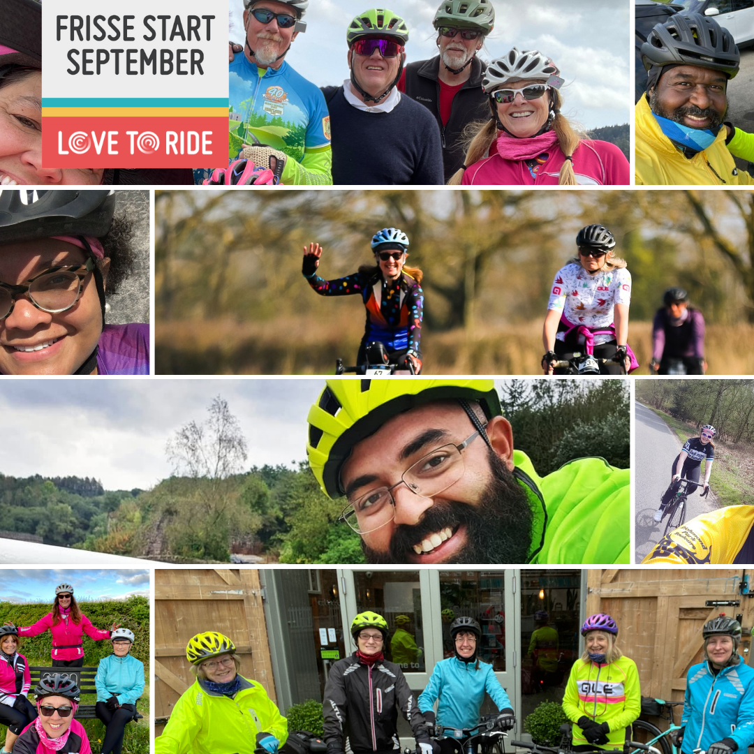
Frisse Start September gaat wereldwijd! 🌎
Fiets mee met de leukste internationale fietschallenge en laat je inspireren door de omgeving en door anderen! Met een fietsritje van 10 minuten maak je al kans op de leukste prijzen.
Ga voor meer info en om je te registreren naar lovetoride.net/nederland

--
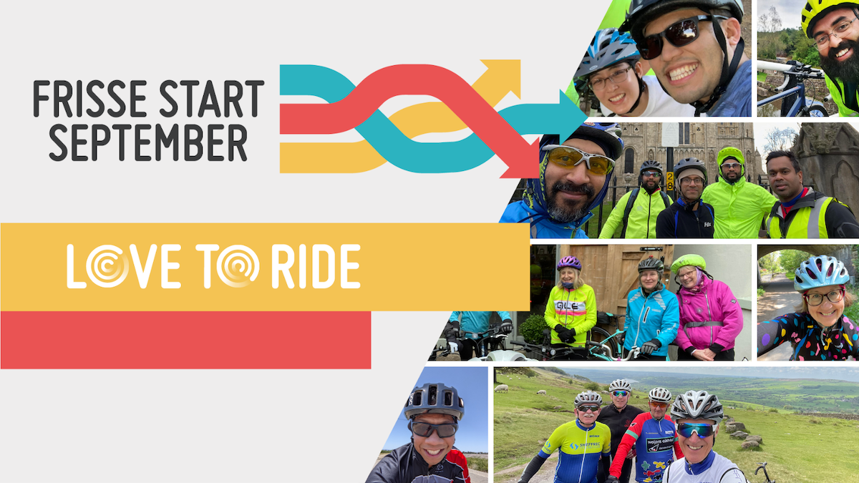
🚲Laat de auto staan, pak de fiets en voel je:
Gelukkiger
Gezonder
Milieubewust

Meld je aan voor Frisse Start September via lovetoride.net/nederland

Maak deze week een fietsritje en ervaar de voordelen:
🌙 Slaap beter
😍 Geef je immuunsysteem een boost
🧡 Leef langer - echt waar!
Meld je aan voor Frisse Start September via lovetoride.net/nederland
--

🚲🌍 Zweef langs de files terwijl je bijdraagt aan een beter leefmilieu!
Meld je aan voor Frisse Start September en verdien punten voor het fietsen en aanmoedigen van anderen. Ga naar lovetoride.net/nederland

--

🚲 Een fietsrit per dag houd je gezond én levert je punten op!
Een korte fietsrit van 10 minuten levert je al punten op om mee te doen met Frisse Start September.
Fiets waar en wanneer je maar wilt, deel je verhalen en moedig anderen aan.
Registreer op www.lovetoride.net/nederland

--

Registreer voor Frisse Start September en geniet van elke fietsrit:
🛍 naar de winkel
🏢 naar het werk of
🎉 om vrienden te ontmoeten
www.lovetoride.net/nederland

